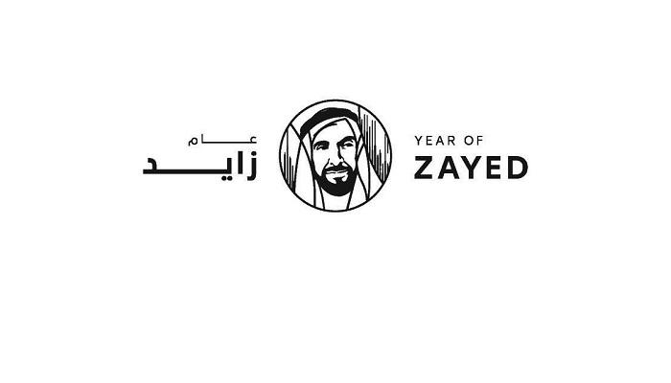
دائرة التعليم والمعرفة اسم الطالبة: ......................
مدرسة الرفعة للتعليم الأساسي والثانوي الدرجة المستحقة .......... / 20
اختبار المرة الثانية لمادة الدراسات الإجتماعية للصف الثاني عشر للعام الدراسي 2017 /2018 *
*اختر الإجابة للأسئلة من ( 1- 20 ) بتلوين دائرة حول الإجابة الصحيحة:
1- مشروع وطني ومبادرة استراتيجية تهدف إلى تطوير وتطبيق حلول للطاقة المتجددة والتقنيات النظيفة :
مدينة ياس مح مدينة مصدر مدينة الفلاح
2- الوكالة الدولية للطاقة المتجددة هي منظمة حكومية دولية لتشجيع اعتماد الطاقة المتجددة على نطاق العالم. تهدف إلى تسهيل نقل التكنولوجيا والطاقة المتجددة وتوفير الخبرة للتطبيقات والسياسات. إيرينا تشكلت في 26 يناير 2009 من جانب 75 دولة.
منظمة التعاون الأقتصادي أيرينا أبكو
3- ( هي مزارع كبيرة وضخمة من توربينات الخاصة بالمراوح بهدف توليد طاقة متجددة وتزرع بطريقة منتظمة )هذه العبارة تدل على:
مزارع الرياح مزارع الرياح والالواح الشمسية مزارع الرياح والطواحين المائية
4 – الوقود الذي المستمد من الكائنات الحية النباتية والحيوانية يسمى :
الوقود الأحفوري الوقود الحيوي الوقود التقليدي
5- من قال هذه العبارة: اليوم 70% من اقتصادنا الوطني غير معتمد على النفط وهدفنا تحقيق معادلة جديدة لاقتصادنا .........إلى قوله وسنعد أجيالاً تستطيع قيادة اقتصاد وطني مستدام ومتوازن ).
الشيخ محمد بن راشد الشيخ زايد بن سلطان رحمه الله الشيخ محمد بن زيد
6- ستواجه الأرض كارثة كبرى إذا استمر الإنسان في توليد الكهرباء من دون مراعاة البيئة ، حيث ستصل الغازات الدفيئة إلى مستويات تنذر بالخطر بحلول عام 2050 ( فما هي الغازات الدفيئة ) .
( الاكسجين/بخار الماء/الهليوم ) ( بخار الماء /الميثان/ثاني اكسيد الكربون ) ( ثاني اكسيد الكربون/الهيدروجين/النيتروجين )
7- ( شهد إنتاج وتوزيع الطاقة في العالم تحولاً فعلياً وخاصة الطاقة الغير تقليدية ) فما هي الطاقة الغير تقليدية ؟
النفط والغاز الصخري والرمال النفطية النفط والفحم الرياح الغاز والطاقة الشمسية والرياح
8- من المتوقع أن يزيد الطلب العالمي على مصادر الطاقة نتيجة عوامل عدة أحدها :
الانتاج العالمي الزيادة السكانية التوسع في البحث والتطوير

9- ( جائزة لتكريم مبدعي عصرنا على مساهماتهم في احداث التغيير تتبنى حلول مبتكرة في ايجاد مستقبل جديد ومستدام ومتوازن )
جائزة التكنولوجيا الحديثة جائزة دبي للبيئة جائزة زايد لطاقة المستقبل
10- أي الأجابات التالية الأصح : تسعى أهداف كفاءة الطاقة إلى :
رفع كفاءة الطاقة لتحقيق رفاهية اجتماعية .
رفع كفاءة الطاقة لرفع تكاليف الطاقة عالمياً.
رفع كفاءة الطاقة للحد من انبعاثات الغازات الدفيئة .
11-عملية دفن غاز ثاني أكسيد الكربونفي باطن الأرض، ويتم ذلك بعد فصل الغاز واحتجازه في صهاريج عند انبعاثه من محطات توليد الكهرباء. تتم عمليات الفصل والاحتجاز والدفن لغاز ثاني أكسيد الكربون بهدف التخفيف من زيادة حرارة الأرض.
احتجاز الأكسجين والكربون احتجاز ثاني اكسيد الكربون احتجاز بخار الماء والهليوم
12- تعد الطاقة النووية من أخطر أنواع مصادر الطاقة وقيمتها الحرارية عالية جداً تصل إلى 4000 درجة مئوية وهي تكونت نتيجة :
انشطار عنصر اليورانيومانصهار عنصر اليورانيوماندماج عنصر اليورانيوم
13- أول طائرة خفيفة تحلق حول العالم بالاعتماد على الطاقة الشمسية انطلقت من أبوظبي:
طائرة اس إف 1 طائرة بوينغ 33 طائرة سولارإمبلس 2
14- تحتوي هذه المحطة على أربع مفاعلات النووية ، وستوفر كميات كبيرة من الكهرباء لدولة الإمارات العربية المتحدة وبدأ تشغيل أول مفاعل لها في عام 2017 :
محطة براكة محطة فوكاشيما محطة تشرنوبل
15- مشروع تطوير للغاز الحامض ( الحصن للغاز ) يشكل مرحلة انطلاق جديدة في مجال تطوير الغاز في أبوظبي، وحقبة جديدة في تطوير هذا النوع من الغاز إقليمياً. في اي حقل تم إطلاق هذا المشروع .
حقل باب حقل عصب حقل شاه
16- يطلق على مصطلح ( تحسن كفاءة الطاقة ) بـ:
تقليل من الطاقة المستخدمة بقطاع الصناعات التحويلية.
الحد من الطاقة المستهلكة فيما يخص خدمة معينة.
استخدام التقنيات الحديثة في توفير الطاقة البديلة.

إنتهت الأسئلة
بخيته الكتبي

